LAUDA CARSHARING GEHT LIVE

Wie der Weltmarktführer mit seiner Dienstwagenflotte das Thema Nachhaltigkeit angeht

Lauda-Königshofen, 23. Januar 2023 – Nach rund eineinhalb Jahren intensiver Arbeit und Entwicklung ist ab sofort der LAUDA Carsharing Service live und kann nun auch extern, von Bürgerinnen und Bürgern genutzt werden. Die LAUDA DR. R. WOBSER GMBH & CO. KG, Weltmarktführer für exakte Temperaturen, nimmt somit eine Vorreiter-Rolle in der Region ein und macht ihre komplette Dienstwagenflotte nach Verfügbarkeit der Öffentlichkeit zugänglich. Nach der initialen Idee des Geschäftsführenden Gesellschafters, Dr. Gunther Wobser, der nach ersten wichtigen Gesprächen das Projekt ins Leben gerufen und maßgeblich vorangetrieben hat, hat das LAUDA Carsharing Team rund um seinen Geschäftsführer-Kollegen Dr. Mario Englert die vergangenen Monate kontinuierlich an der Umsetzung gearbeitet.

Nachhaltigkeit bedeutet für das Unternehmen, jede Handlung, jeden Prozess abzuklopfen und zu hinterfragen: Was könnte man verbessern, an welcher Stellschraube kann man drehen? Es können manchmal auch kleinere Projekte oder Änderungen sein, die in der Summe den großen Unterschied machen. Für ein Familienunternehmen wie LAUDA spielen die Weitergabe von Werten und der bewusste Umgang mit Rohstoffen natürlich von Haus aus eine bedeutsame Rolle: »Unsere innovativen Temperiergeräte und -anlagen sparen täglich sehr viel Energie und sind extrem langlebig. Als Unternehmen sind wir seit 2022 nach dem Umweltmanagementsystem ISO 14001 zertifiziert. Schon im Jahre 2030 wollen wir als Vorzeigeunternehmen komplett klimaneutral sein«, sagt Dr. Gunther Wobser. »Neben dem sparsamen Umgang mit Ressourcen müssen vorhandene Betriebsmittel bestmöglich genutzt werden. So hatte ich die Idee, unsere hochwertigen Firmenfahrzeuge, die abends und am Wochenende nur auf dem Gelände herumstehen, der Bevölkerung als erstes Carsharing-Angebot unserer Stadt zur Verfügung zu stellen. Zusammen mit meinem Kollegen Dr. Englert und einem engagierten Team haben wir die Idee umgesetzt und gehen jetzt live.«

Die Nutzung des Carsharing-Dienstes gestaltet sich einfach: Alles wird über das Smartphone geregelt, auf das man die evemo-App herunterlädt. Damit lässt sich der Wagen anmieten, öffnen, schließen und wieder zurückgeben. Die Registrierung als Kundin beziehungsweise Kunde sowie die Buchung der Autos erfolgt über diesen Link oder QR-Code: https://lauda.evemo.app/login

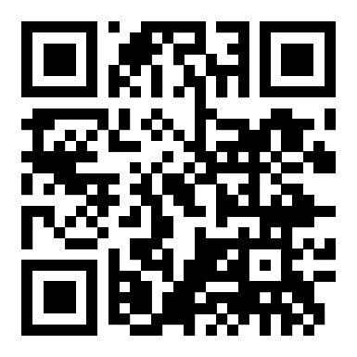 | LAUDA CARSHARING  Mit dem LAUDA Carsharing können Kundinnen und Kunden ein LAUDA Carsharing Fahrzeug am Standort Lauda-Königshofen direkt über die evemo-App anmieten. Kontakt per E-Mail: carsharing@lauda.de  Durch die Nutzung der evemo-App haben Mietende einen leichten Überblick über die verfügbaren Fahrzeuge und können die durch sie gebuchten Autos einfach per App auf ihrem Smartphone öffnen und schließen. Der aktuelle Kilometerstand wird zudem direkt vom Auto an die App gemeldet. Über eine Service-Hotline (06131 83 832 336) wird evemo für externe Kunden täglich in der Zeit von 7:00 bis 22:00 Uhr erreichbar sein.

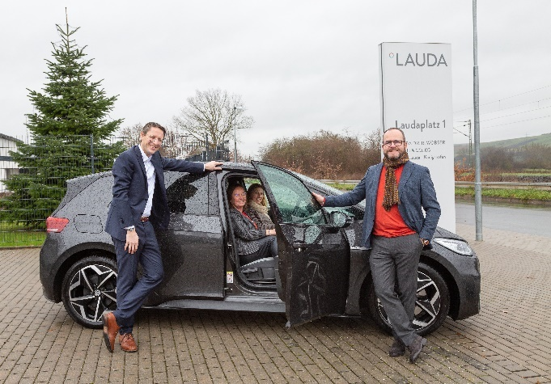  Dr. Mario Englert (links) und Dr. Gunther Wobser mit dem LAUDA Carsharing Team  © Jürgen Besserer | 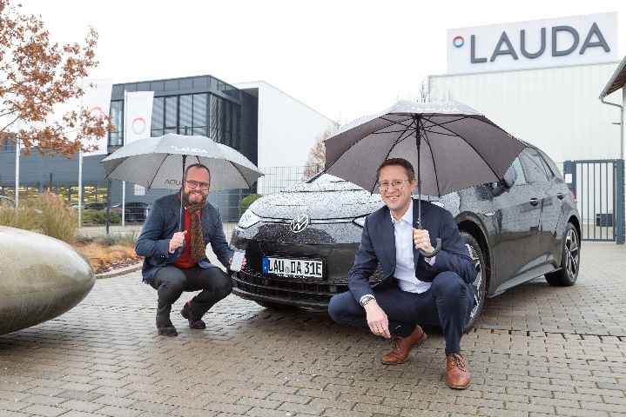  LAUDA Carsharing-Initiator Dr. Gunther Wobser (links) und Dr. Mario Englert  © Jürgen Besserer

Wir sind LAUDA – Weltmarktführer für exakte Temperaturen. Unsere Temperiergeräte und -anlagen sind das Herz wichtiger Applikationen und leisten so einen Beitrag für eine bessere Zukunft. Als Komplettanbieter gewährleisten wir die optimale Temperatur in Forschung, Produktion und Qualitätskontrolle. Wir sind der zuverlässige Partner für Elektromobilität, Wasserstoff, Chemie, Pharma/Biotech, Halbleiter und Medizintechnik. Mit kompetenter Beratung und innovativen Lösungen begeistern wir unsere Kunden seit über 65 Jahren täglich neu – weltweit.

Im Unternehmen gehen wir stets den entscheidenden Schritt voraus. Wir fördern unsere Mitarbeitenden und fordern uns immer wieder selbst: für eine bessere Zukunft, die wir gemeinsam gestalten.

Pressekontakt
Für die Presse stellen wir sehr gerne aufbereitete Informationen über unser Unternehmen und vor allem auch über unsere Projekte zu den Themen Umweltschutz und Nachhaltigkeit zur Verfügung. Gerne vermitteln wir Interviews mit unserer Geschäftsführung zu den Themenbereichen. Wir freuen uns auf einen offenen Austausch mit Ihnen – sprechen Sie uns an!

CLAUDIA HAEVERNICK
Leiterin Unternehmenskommunikation
T + 49 (0) 9343 503-349
claudia.haevernick@lauda.de

